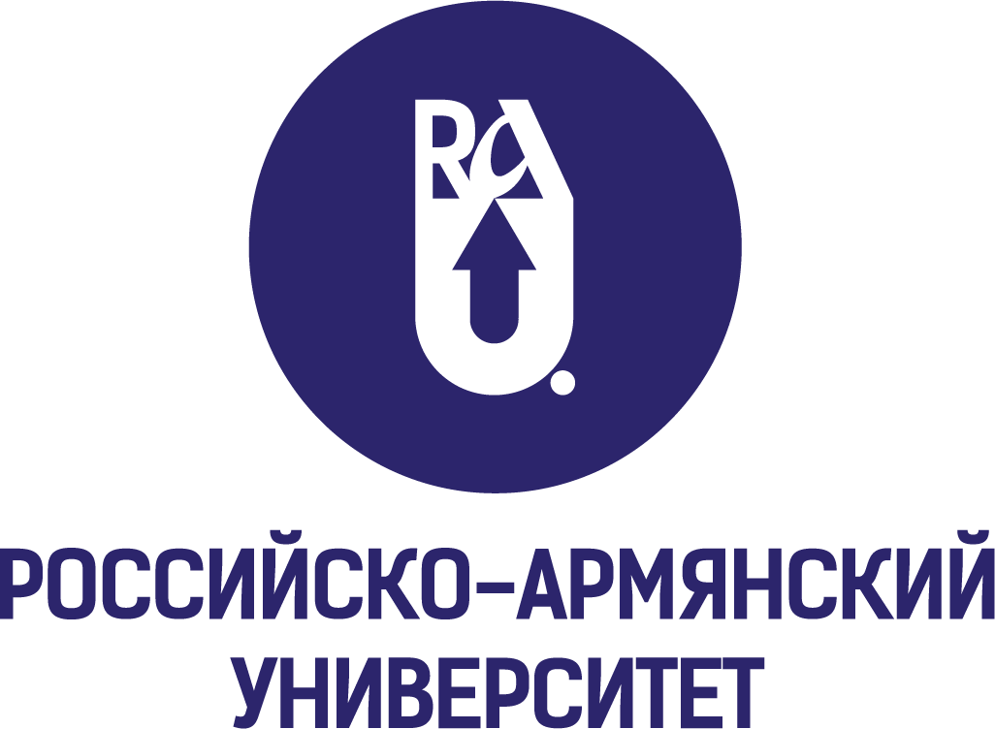

Уважаемые коллеги!
Приглашаем Вас принять участие в работе Международной научно-практической конференции «Гармонизация национальных правовых систем в условиях современного развития Евразийского экономического союза», организованной юридическим факультетом Ростовского государственного экономического университета (РИНХ) совместно с Российско-Армянским (Славянским) университетом при участии Ростовского регионального отделения Общероссийской общественной организации «Ассоциация юристов России».
Направления работы конференции:
- институциональные стратегии правового развития Евразийского экономического союза: публично-правовое измерение;
- евразийская интеграция как фактор концептуального развития национальной правовой системы.

Дата проведения конференции: 8-9 сентября 2022 года
Место проведения конференции: Российско-Армянский (Славянский) университет, Республика Армения, г. Ереван, ул. Овсепа Эмина 123.

Программный комитет конференции
- Макаренко Е.Н. – ректор Ростовского государственного экономического университета (РИНХ), доктор экономических наук, профессор;
- Альбеков А.У. – президент Ростовского государственного экономического университета (РИНХ), Заслуженный деятель науки РФ, доктор экономических наук, профессор, член Совета при Президенте Российской Федерации по межнациональным отношениям;
- Дарбинян А.Р. – ректор Российско-Армянского (Славянского) университета (г. Ереван, Республика Армения), член-корреспондент НАН РА, доктор экономических наук, профессор;
- Вовченко Н.Г. – проректор по научной работе и инновациям Ростовского государственного экономического университета (РИНХ), доктор экономических наук, профессор;
- Кузнецов Н.Г. – научный руководитель университета, доктор экономических наук, профессор, Заслуженный деятель науки РФ;
- Усенко Л.Н. – научный руководитель направления «Социально-экономические преобразования и правовое регулирование» университета, доктор экономических наук, профессор, член-корреспондент РАН, Заслуженный деятель науки РФ;
- Позднышов А.Н. – декан юридического факультета Ростовского государственного экономического университета (РИНХ), доктор юридических наук, профессор, Заслуженный работник высшей школы Российской Федерации, Почетный сотрудник МВД России, Почетный работник высшего профессионального образования.
- Рукавишникова И.В. – заведующий кафедрой финансового и административного права Ростовского государственного экономического университета (РИНХ), доктор юридических наук, профессор, Заслуженный юрист Российской Федерации;
- Калашян М.А. – директор Института права и политики Российско-Армянского (Славянского) университета (г. Ереван, Республика Армения), кандидат юридических наук.

Организационный комитет конференции
- Орлова Н.Е. – заместитель декана юридического факультета Ростовского государственного экономического университета (РИНХ) по науке, доцент кафедры теории и истории государства и права юридического факультета Ростовского государственного экономического университета (РИНХ), кандидат исторических наук, доцент;
- Матевосян С.С. – заместитель декана юридического факультета Ростовского государственного экономического университета (РИНХ) по заочной форме обучения, доцент кафедры финансового и административного права;
- Червякова А.А. – руководитель Аппарата РРО ООО «Ассоциация юристов России», заместитель декана юридического факультета Ростовского государственного экономического университета (РИНХ) по воспитательной работе, кандидат исторических наук, доцент;
- Непранов Р.Г. – заведующий кафедрой теории и истории государства и права Ростовского государственного экономического университета (РИНХ), кандидат юридических наук, доцент;
- Баринов Э.Э. – заведующий кафедрой конституционного и муниципального права Ростовского государственного экономического университета (РИНХ), кандидат юридических наук, доцент;
- Абдурахманова И.В. - доцент кафедры финансового и административного права Ростовского государственного экономического университета (РИНХ), доцент, кандидат исторических наук;
- Меженская Г.В. - доцент кафедры теории и истории государства и права Ростовского государственного экономического университета (РИНХ).
- Хачатрян Р.В. – доцент кафедры финансового и административного права Ростовского государственного экономического университета (РИНХ).

Участники конференции: учёные, преподаватели и научные сотрудники вузов.

По итогам конференции планируется издание сборника материалов конференции, включенного в Российский индекс научного цитирования (РИНЦ).

Для формирования Программы конференции необходимо до 4 июля 2022 года отправить Заявку на участие по адресу mgv2015@list.ru. В заголовке письма указать «Заявка» (форма заявки указана в Приложении 1).

Материалы для публикации необходимо направить до 9 сентября 2022 года по адресу: mgv2015@list.ru. К письму необходимо прикрепить файлы в формате Word с материалами для публикации (пример оформления статьи в Приложении 2). В имени файла с тезисами необходимо указать фамилию автора (Иванов).
Объем публикации не более 7 страниц, включая список литературы.
Правила оформления публикации:
1. Размер шрифта – 14, гарнитура – Times New Roman; интервал – 1,5; поля: верхнее/нижнее – 2 см, левое – 3 см, правое – 1 см; кавычки – «…». Для аннотации, ключевых слов междустрочный интервал - 1.0, размер шрифта -12.
2. Наличие списка цитируемой литературы обязательно. Список литературы – в конце текста, оформленный согласно ГОСТ.
4. Сноски концевые в квадратных скобках, с указанием номера источника в соответствии с приведенным в конце статьи списком литературы (например: [1, с. 26]);
5. НЕ ИСПОЛЬЗОВАТЬ автоматическую расстановку сносок для списка использованной литературы;
6. Первым в статье должно идти заглавие (ПРОПИСНЫМИ БУКВАМИ, жирный шрифт, выравнивание по центру). После заглавия, перед текстом аннотации статьи – Ф.И.О. автора (соавтора) полностью, на следующей строке – ученая степень или научное звание (если имеются); должность; место работы (с полным указанием наименования учреждения или вуза), город (см. пример оформления статьи).
9. Обязательно наличие аннотации, ключевых слов и списка литературы на русском и английском языках.
10. Допускается не более двух соавторов.
11. Антиплагиат не менее 70%

Оргкомитет: зам. декана юридического факультета Ростовского государственного экономического университета (РИНХ) по науке, к.и.н., доцент Орлова Наталья Евгеньевна, тел. +7(929) 816-40-74; доцент кафедры теории и истории государства и права Ростовского государственного экономического университета (РИНХ) Меженская Галина Викторовна, тел. +7(928) 147-96-54.

e-mail: mgv2015@list.ru

Приложение 1
Заявка на участие:
1 | Фамилия, имя, отчество автора
2 | Место работы (полное наименование организации), город, страна
3 | Должность, ученая степень, ученое звание
4 | Направление работы конференции
5 | Название доклада
6 | Форма участия (вступление, публикация)
7 | Дата прибытия, дата отъезда
8 | Расселение в гостинице (2-х местный номер, одноместное расселение, люкс), сроки проживания
9 | Контактный телефон
10 | E-mail
11 | Почтовый адрес, по которому будет отправлен авторский экземпляр сборника

Приложение 2
Пример оформления статьи

сОВРЕМЕННОЕ ЮРИДИЧЕСКОЕ ОБРАЗОВАНИЕ В УСЛОВИЯХ ЦИФРОВИЗАЦИИ
Иванова И.И.
кандидат юридических наук, доцент
Ростовский государственный экономический университет (РИНХ), г. Ростов-на-Дону

Аннотация. …………………
Ключевые слова: (5-8 слов)
Annotation. ……………..
Keywords: ……………..
Текст статьи. Текст статьи. Текст статьи. Текст статьи. Текст статьи. Текст статьи. Текст статьи. Текст статьи. Текст статьи. Текст статьи. Текст статьи. Текст статьи. Текст статьи. Текст статьи. Текст статьи.
СПИСОК ЛИТЕРАТУРЫ
1.
2.
3.

LIST OF REFERENCES

1.

2.

3.

